2019 m. 23–26 sav. (2019 m. birželio 3–30 d.)

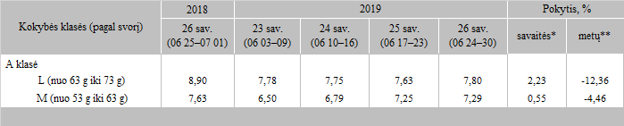

\*lyginant 2019 m. 26 savaitę su 25 savaite  
\*\*lyginant 2019 m. 26 savaitę su 2018 m. 26 savaite

Šaltinis: ZSRIR  
Parengė: D. Špokaitė, tel. (8 37) 39 78 02